Instalación de red local

2020

Tobalcaide | Redes Locales

Práctica cableado

julián B. Sánchez lópez

Índice

Introducción 2

Diseño de la instalación 4

Elementos de interconexión 5

Presupuesto 5

Realizar la instalación 6

Funcionamiento de la red y conclusiones 6

# Introducción

Debemos realizar una instalación de telecomunicaciones en la biblioteca del Centro Cívico San Onofre. Se trata de un edifico con una planta baja de 8 x 10 metros cuadrados y una planta alta de 3 x 10 metros cuadrados, con una altura de 6 metros. Ambas plantas están comunicadas por una escalera de caracol. La entrada de servicios (ISP) se sitúa en la fachada del mismo.

La instalación debe resolver los siguientes puntos:

* Diseño e instalación de la red local de la biblioteca
* Instalación de 5 equipos con acceso a Internet en planta baja
* Instalación de 3 equipos con acceso a Internet en planta superior
* Instalación de un equipo para el bibliotecario
* Infraestructura para acceder a Internet vía Wire-less desde cualquier punto

Contaremos con un presupuesto de 40.000€ para realizar la instalación.

Los planos del edificio son los siguientes:

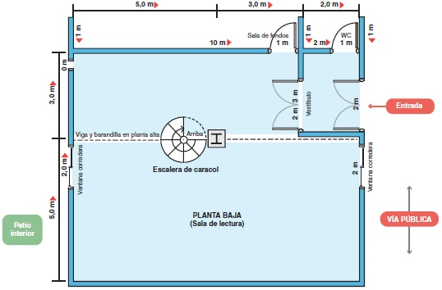

Vista Planta de la planta baja

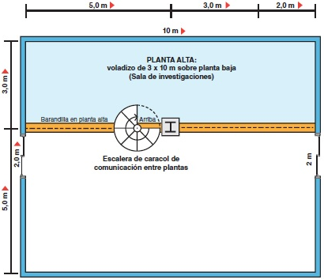

Vista Planta de la planta alta

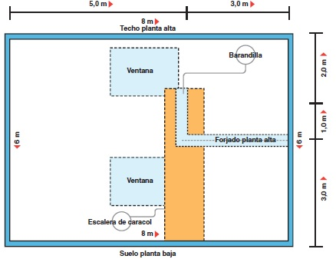

Vista Alzado del edificio

# Diseño de la instalación

El primer paso a la hora de diseñar la instalación de telecomunicaciones de la librería ha sido realizar un esquema básico con el fin de definir la estructura que tomará la red.

De este modo hemos obtenido el siguiente esquema:

WI-FI

Móvil

Puesto bibliotecario

Planta alta

Planta baja

**Cables de red**

Impresora

PC-0

PC-3

PC-2

PC-1

PC-4

PC-8

PC-7

PC-5

PC-6

Switch

Servidor  
Windows

Cortafuegos

Fibra óptica monomodo

ISP

Router

Se ha diseñado una red con topología en estrella, donde la mayoría de los equipos son conectados al switch y este es conectado al router pasando antes por un cortafuegos. Esto nos permite que la instalación cumpla con la certificación de calidad de categoría 6.

Una vez realizado el esquema pasamos a realizar la instalación de la red en el edificio siguiendo un estándar de cableado estructurado el cual nos especifica como se debe organizar el cableado y de esta manera, obtener el mayor rendimiento de la red.

Para ver el resultado final de la instalación de red de la biblioteca ir al archivo RedBiblioteca.skp adjuntado en el informe

# Elementos de interconexión

En base a nuestro diseño de la red, necesitaremos los siguientes elementos de interconexión para poder llevar a cabo la infraestructura de la red:

* Tarjetas de red → 12 (9 equipos, una impresora, un cortafuegos, un servidor)
* Un switch con al menos 11 puertos (uno de ellos para conexión con el router)
* Un router con 3 puertos Ethernet y un puerto de fibra óptica. Además, deberá contar con un punto de acceso inalámbrico integrado.
* Conectores RJ-45 macho → 36
* Conectores RJ-45 hembra → 10
* Etiquetas para cables y rosetas → 46
* Metros de cable par trenzado de categoría 6 → 112.16 metros
* Metros de cable de fibra óptica → 1.12 metros
* Rosetas para conexión RJ-45 → 10
* Metros de canalizaciones → 28.12 metros

# Presupuesto

**Concepto Cantidad Coste**

Ordenadores 9 4.176,00€

Servidor Windows 1 1.392,00€

Cortafuegos 1 464,00€

Impresora 1 140,00€

Licencia Windows Server 1 500,00€

Instalación y canaletas - 1.500,00€

Alta ADSL (con router) - 150,00€

**TOTAL 8.322,00€**

# Realizar la instalación

Una vez ha concluido el proceso de diseño de la red y conocemos todos los dispositivos de interconexión y materiales necesarios para instalar la red procedemos a contactar con las empresas externas que subcontrataremos para realizar el proyecto.

En primer lugar, llamaremos a la empresa “Tubo Exprés” para que realicen las canalizaciones por donde ira todo el cableado de la red. Para esta instalación se decide que las canalizaciones se sitúen por fuera de la pared, esto ayudará a realizar una mejor instalación de la propia red y, además será mucho más sencillo poder ampliar nuestra red en caso de ser necesario.

Una vez terminadas las canalizaciones el siguiente paso será realizar la instalación de comunicaciones del edificio, para ello subcontrataremos a la empresa “Gesproyect” la cual realizará toda la instalación. La empresa deberá cablear toda la librería tal y como se especifica en el diseño, instalará las rosetas y, además suministrará los equipos necesarios para la biblioteca, es decir, los 9 pc, un mini-pc para cortafuegos, un mini-pc para Windows server y un switch.

Por último, contactaremos con la empresa “Telcom” la cual nos proveerá de una ISP y un router para conectar nuestra red local a la red WAN utilizando así disponer de los servicios de Internet usándola como red troncal.

# Funcionamiento de la red y conclusiones

Una vez toda la infraestructura de la red este completamente instalada pasaremos a configurar la red. El primer paso será hacer una instalación de Windows en red para todos los equipos de la red. El ordenador del bibliotecario dispondrá de la cuenta de administrador de esta red y además se instalará el servidor de cortafuegos para restringir el acceso a dominios web por parte de los usuarios de la red.

Está red dispone de una impresora se deberá ser configurada adecuadamente con el fin de poder ser utilizada por cualquier usuario de la red, pero recibiendo permiso anteriormente del administrador, lo cual podremos realizar con un Software específico.

La red ha sido diseñada e instalada siguiendo los estándares de comunicaciones que nos permiten certificar la instalación como categoría 6 de este modo dispondremos de una red muy eficiente que además será fácil de ampliar en caso de necesidad.

El router está situado en la parte alta del puesto del bibliotecario con el fin de que este tenga en todo momento control sobre el router y, además esta posición permite una gran conectividad como punto de acceso inalámbrico para la red.

Gracias al seguimiento de los estándares y la certificación de la instalación de categoría 6 podremos contratar una línea de Internet con nuestro proveedor de 500Mb/s. Esta velocidad será suficiente para que todos los equipos que se conecten puedan navegar a alta velocidad y en caso de necesitar mayor velocidad, se podrá realizar sin mayor problema.